**חבילת יום קיץ מרענן**

**חוף צמח ממוקם ברצועת החוף היפה והפסטורלית ביותר בכנרת!**

**לרשות האורחים בחוף ניתנים כל השירותים והאמצעים הדרושים על מנת שהבילוי יהיה מהנה, מפנק ובטוח:** חוף רחצה מוסדר, פארק מים, מדשאות רחבות, הצללות, כסאות חוף,שולחנות, קפיטריה,שירותי הצלה ועזרה ראשונה, שירותים ומקלחות,חניה בשפע, גישה לנכים וכמובן נוף בלתי נשכח לכנרת ולרמת הגולן...

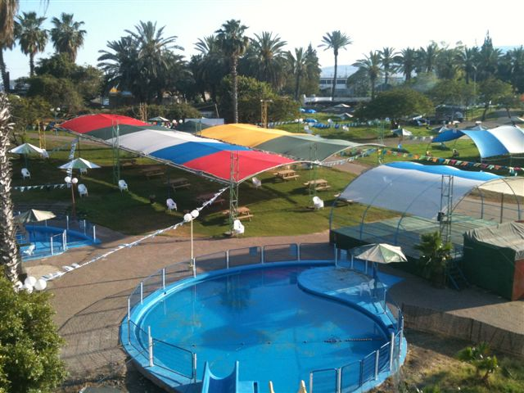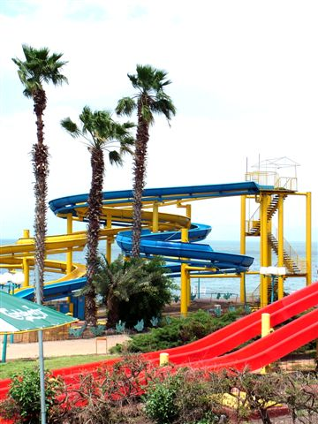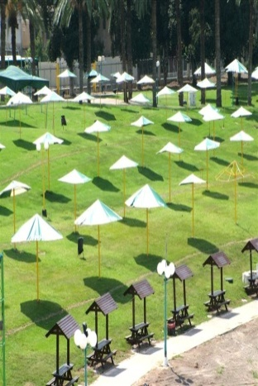

את היום נפתח עם **קבלת פנים** הכוללת שתייה קרה, חמה ומאפי בוקר מתוקים.

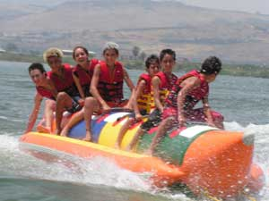בסיום קבלת הפנים נערוך שיחת פתיחה, התארגנות קלה ומעבר להפנינג מטריף בחוף -

**לרשות הקבוצה מתחם פרטי הכולל:** כסאות, שולחנות, עמדת שתייה קרה, מטקות, שש בש, דמקה, פריסבי, עיתונים ומגזינים.

**פעילויות בחוף:**

* 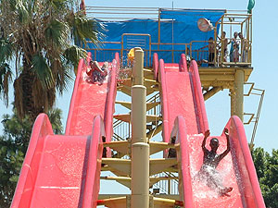**פארק מים מטריף הכולל מגלשות מים ארוכות, ישרות ומפותלות.**

**- רחצה בכנרת.**

* **סקי בננה רטוב ומהנה.** (כל משתתף עושה סבב אחד).
* **4 מזרוני ציפה.**
* **שייט בקיאקים לאורך החוף.** (4 סירות).

\***רענון –** קרטיבים.

*בנוסף לרשות המעוניינים – מזנון הבית. (בתשלום).

בסיום הפעילויות

נעבור לחלק הקולינרי של היום...

צוות מלצרים חייכני ומסור,

יגיש ארוחת צהריים עשירה ומפנקת על קו החוף...

מנה ראשונה

5 סוגי סלטים לבחירה (הבחירה היא שלכם)

אורז, תפוחי אדמה, ספגטי ברוטב עגבניות

מנה עיקרית

קבב מעודן

המבורגר

צ'וריסוס

סטייק אנטריקוט

קינוח

אבטיח, מלון

שתייה

מוגזים, מים, מיץ תפוזים

**מינימום לחיוב 30 משתתפים**

**לפרטים נוספים והזמנות**

**דנה בלאו -04-88736058**

**נייד-050-8939091**

**מייל-blaudana@gmail.com**